Муниципальное бюджетное образовательное учреждение «Маргуцекская средняя образовательная школа»
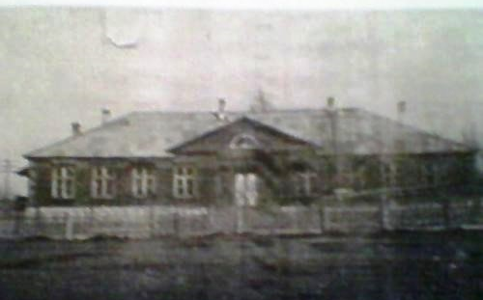

Свою историю наша школа отсчитывает с 1953 года. За это время много воды утекло, много перемен произошло в нашей жизни, много поколений выросло. 01 сентября 1953 года на ст. Маргуцек начала действовать начальная двукомплектная школа №121, в которой обучалось всего 37 учеников и преподавало 2 УЧИТЕЛЯ: Сенотрусова Альбина Фёдоровна и Ильина Ольга Николаевна. В связи с началом временной эксплуатацией железной дороги в школе прибавилось до 52 человек. А с сентября 1955 года школа была реорганизована в 7-летнию с количеством учащихся 120 человек. Шли годы, и время требовало новых изменений, и в 1959 году приказом начальника дороги был изменён номер школы на 243, а ещё через год она стала 8-летней. Можно только удивляться комфорту того времени: некрашеные полы, печное отопление, привозная вода... Но дети не унывали, ведь главными были не условия, а их общие дела: помощь ветеранам, сбор макулатуры и металлолома, концерты для жителей станции, помощь совхозу и спортивные соревнования.
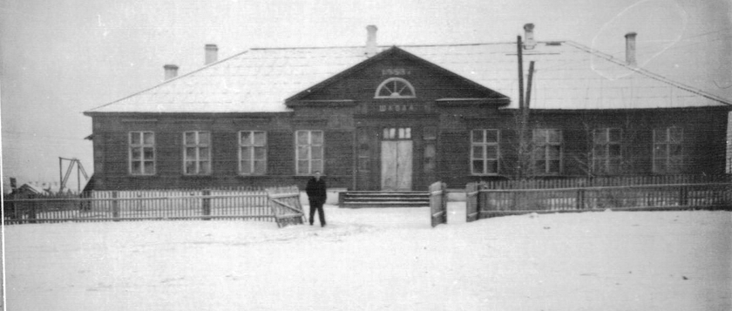

Но жизнь ставила перед школой новые задачи. C ростом контингента учащихся появилась необходимость в расширении учебной площади. И в 1975 году учащиеся и учителя Маргуцекской школы получили в подарок новое здание, в стенах её обучается 208 учащихся, преподают опытные педагоги, которые отдали школе свыше 25-ти лет: Абросимова Г.В., Ледкова Л.В., Миронова Н.Н., Наседкина Л.И., Эпова Г.И., Некрасова А.В., Ткаченко О.П., Федореева В.С., Ивлева А.В., Хомякова З.И., Епифанцева Г.А., Скорнякова Т.Н. Педагогический коллектив большой и дружный, возглавляет который выпускница школы Сидоренко Наталья Геннадьевна. Этот учебный год станет одним из первых для молодых учителей Зверьковой Валентины Александровны и Петровой Галины Александровны. Они тоже в своё время учились в нашей школе, и мы рады, что наши выпускницы возвращаются в родную школу.
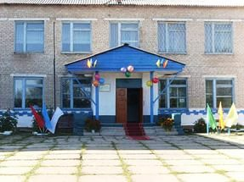
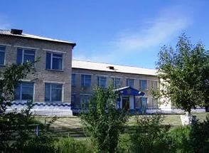

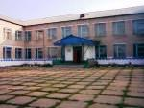
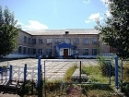

В нашей школе много интересного. Для учеников создаются все необходимые условия для их гармоничного развития. Уже который год в школе действует социально-психологическая служба; проводится огромная работа по оздоровлению учащихся. Школа уже несколько лет работает в режиме предпрофильной подготовки. К концу 9-го класса учащиеся готовы к принятию решения о выборе своей профессиональной деятельности. Также одним из главных направлений работы Маргуцекской школы является дополнительное образование школьников. В школе имеется много кружков различных направлений, где учащиеся могут реализовать свои способности, таланты, интересы.
Немаловажным атрибутом школы является детско-юношеское объединение "Содружество, которое было создано в 2001-2002 учебном году, а затем, 25 октября 2006 года на заседании Школьной Думы и администрации школы было принято решение о реорганизации ДЮО "Содружество". Это ученический орган самоуправления, который состоит из различных отделов: Президент школы, Совет Дела, Совет старшеклассников, родительский комитет, педагогический коллектив и др. Нашей школе есть чем гордиться. И мы будем дальше преодолевать все трудности и радоваться победам.

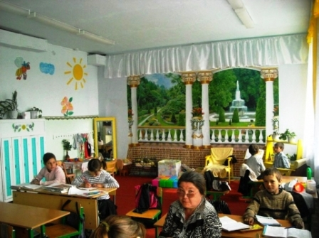 | 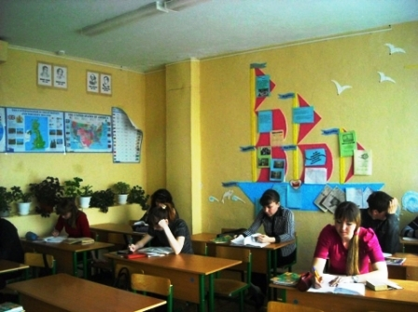 | 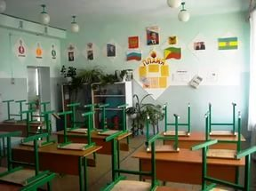 | 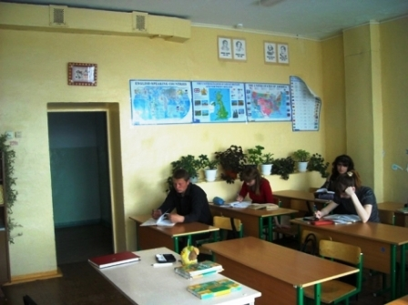 | 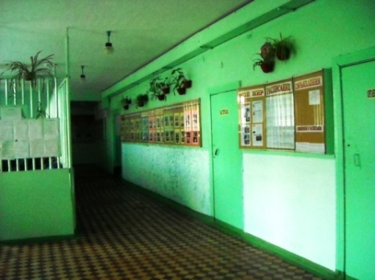 | 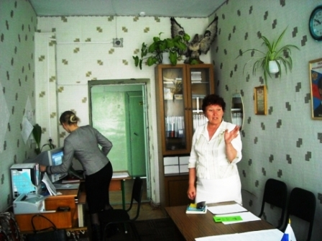
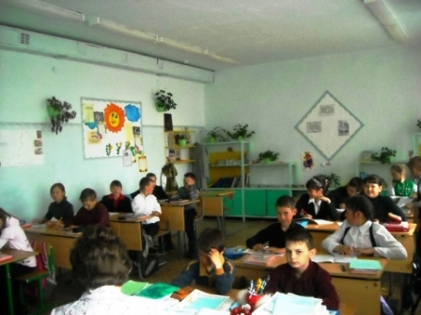 | 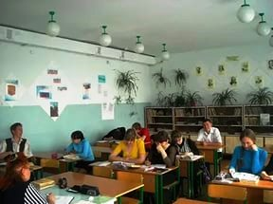 | 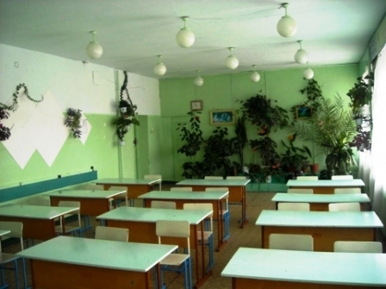 | 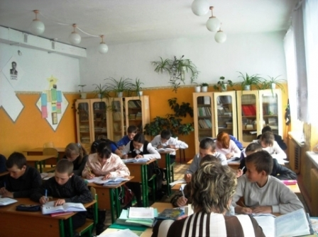 | 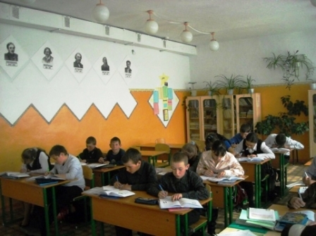 | 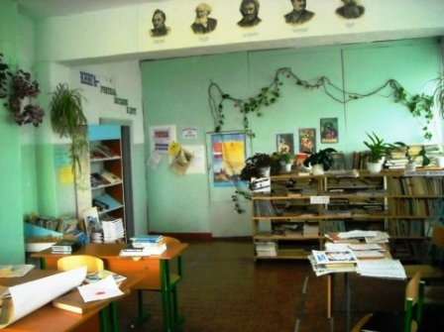
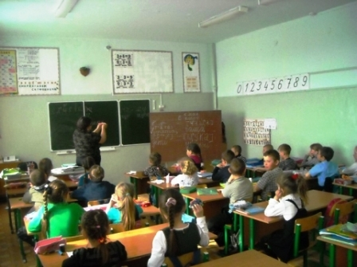 | 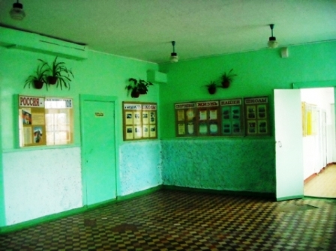 | 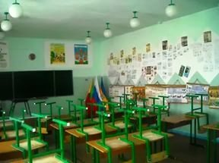 | 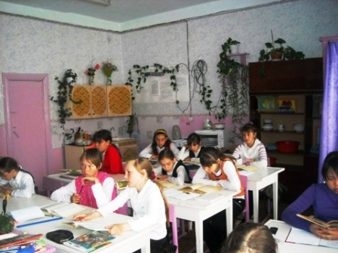 | 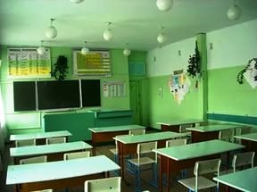 | 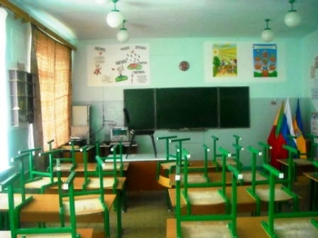

ШКОЛА – это, государство, это мир, в котором наши ученики проживают целых одиннадцать лет. Школьные традиции являются тем звеном, которое объединяет учителей, учеников, выпускников и родителей. Наличие сложившихся традиций – это признак зрелого коллектива.
Влияние традиций мы чувствуем и в праздники, и в повседневной школьной жизни. Сложившиеся традиции придают школе то особое, неповторимое, что отличает нашу школу от других, и тем самым сплачивает школьный коллектив, обогащая его жизнь.
Внеурочная деятельность нашей школы очень многогранна, за почти 65 лет ее существования сложились свои ежегодные неотъемлемые мероприятия: праздничные концерты, новогодние ёлки для малышей, тематические дискотеки для старшеклассников, социальные акции.
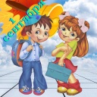 Торжественная линейка 1 сентября
День знаний – это первые звонки и волнения, море цветов и белых бантов. Каждый год первого сентября на школьном дворе проводится торжественная линейка, посвященная началу учебного года. Приветствие директора, лучшие вокальные и танцевальные номера, торжественное выступление первоклассников, теплые слова ребятам от гостей и выпускников. И, по традиции, праздник заканчивается первым в этом учебном году школьным звонком. На лицах первоклассников сияет улыбка, и они с нетерпением идут в классы. Стоит отметить, что традиционно линейка отражает основную тематику главных событий года (юбилей войны 1812 года, Зимняя Олимпиада и т.д.)
Юбилей школы
Жизнь в школе вмещает в себя целых одиннадцать лет, торжественно начинающихся с первого звонка и завершающихся ностальгическим последним звонком и выпускным балом. За это время школа для каждого ученика становится вторым домом, второй семьей. Как и у любой семьи, у нашей школы есть свои памятные даты. Каждые пять лет, мы отмечаем ЮБИЛЕЙ ШКОЛЫ. На школьном дворе проводится торжественная линейка с яркой концертной программой и праздничным салютом. На юбилей приглашаются ветераны педагогического труда, выпускники прошлых лет, представители МО. Традиционной стала праздничная радиолинейка, юмористическая фотовыставка «ШКОЛЬНЫЙ ФОТО МИГ -20..», вкусные угощения для всех жителей школьной страны (пироги, мороженое и т.п.) Следующий юбилей у нашей школы состоится в 2023 году.
Учитель, перед именем твоим...
День учителя - всенародный праздник. Он касается каждого человека это общий праздник учителей детей и родителей, праздник всех поколений. Воспоминания о школе, об образе уважаемого учителя сопровождают каждого из нас на протяжении всей жизни. Все мы – сегодняшние или бывшие – чьи-то ученики. Порой, только став взрослым, мы осознаем, каких усилий требовало от наших наставников ответственное и трудное ремесло педагога. В этот день проходит День Самоуправления, организованный Президентским
Советом школы. С утра в школьных коридорах звучит музыка, проходит торжественная радиолинейка,
На праздничный концерт ребята готовят номера и приглашают учителей, затем в школьном кафе все учителя пьют чай с пирогами.
Волонтерские акции
"Если добрые чувства не воспитаны в детстве, их никогда не воспитаешь”
В.А.Сухомлинский.
Говорят, что если есть в человеке доброта, человечность, чуткость, доброжелательность, значит, он как человек состоялся.
Ежегодно проводятся следующие мероприятия:
• «Лапа помощи»- сбор кормов для бездомных животных
• «Бумажный бум» - общешкольный сбор макулатуры, средства от которого идут на нужды школы.
• «Доброе сердце» - сбор вещей, книг, игрушек, которые направляются в качестве подарков в фонд «Защита детей».
• «Вахта памяти» - блок мероприятий, посвященных Дню полного освобождения Ленинграда от фашистской блокады, Дню Победы.
• «Подарок ветерану» - изготовление сувениров и подарков ветеранам, организация волонтерами праздничных мероприятий.
• «Акция милосердие» - сбор одежды, обуви, игрушек, канцтоваров для беспризорных детей, оказавшихся в трудной жизненной ситуации.
Волонтерские акции, проходящие в течение года, каждому дают право на хороший поступок! Много добрых дел ждёт впереди, но прежде надо вырасти настоящими людьми, добрыми, смелыми, отзывчивыми, вежливыми.
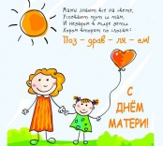Поздравляем наших мам!
Из всех государственных праздников мы с особой теплотой всегда отмечаем международный женский день, который, по сути своей в каждой семье празднуется как Мамин день. Но в праздничном календаре страны появилась новая дата – День матери. И с этого дня у нас появилась новая традиция – отмечать, поздравлять наших мам, бабушек с этим днём. Традиционно в школе проходит праздничный концерт, старшеклассники пишут философские сочинения на тему «Легко ли быть матерью», проходят классные часы с участием многодетных мам, в начальной школе выполняются творческие задания и проходят утренники с приглашением мам. В этот день мы говорим слова благодарности всем Матерям, которые дарят детям любовь, добро, нежность и ласку.

Новогодние праздники
Последняя неделя уходящего года насыщена веселыми и интересными мероприятиями. В преддверии праздника в нашей школе проводятся «Мастерские Деда Мороза» по изготовлению новогодних подарков и украшений. Новогодние интерактивные спектакли для младших школьников организовывают и поводят старшеклассники. Для учеников среднего и старшего звена силами Президентского совета организуются тематически творческие дискотечные программы.
По школьной традиции Президентский совет организует новогоднее шествие Деда Мороза и Снегурочки по школе, работает Почта Деда Мороза.
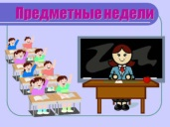 Предметные недели
Предметные недели проходят в течение учебного года по всем дисциплинам, а вместе сними и школа педагогического мастерства учителей, где каждая кафедра делится своим опытом.

14 февраля
День Влюбленных – день любви, день поисков своей судьбы. В школе проводятся вечера-конкурсы, развлекательные игры, пишем поздравления одноклассникам, учителям, работает школьная почта Валентинок, проходит конкурс на самую лучшую и трогательную Валентинку.

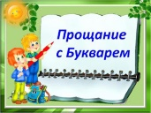 Прощание с букварем
В первую неделю марта наступает очень важный день в жизни наших малышей «Прощание с букварем». Ведущими и главными артистами этого интерактивного праздника по сложившейся традиции являются ученики средней школы. Сказочные приключения, веселые конкурсы, загадки, головоломки, напутственные слова и наказы звучат от родителей, классных руководителей и библиотекаря. Первоклассникам вручаются памятные книги. Праздник, особенно дорог родителям и ученикам 1-х классов.

"Для настоящих мужчин!"
«А, ну-ка, парни!» - ученики 8-11 классов соревнуются в беге, в перетягивании каната, сборке-разборке автомата, надевании противогаза, подтягиваются и отжимаются, принимают участие в командной эстафете.
У младших школьников в спортивном зале проходят «А, ну-ка, мальчики»! с участием пап.
Для 5-7-классов проходит смотр строя и песни. Проведение таких мероприятий целенаправленно формирует патриотизм, верность своему Отечеству, готовность к защите своей Родины, мотивацию здорового образа жизни. Это способствует возрождению традиций проведения военно-спортивных игр; воспитывает дисциплинированность, организованность, взаимоуважение и взаимопомощь.
Уроки мужества
Наша школа всегда помнит и чтит Защитников Родины. Вспомнить прошлое, отдать дань почести защитникам Родины может каждый, кому не безразлична судьба нашей Отчизны. Во всех классах проходят уроки, классные часы посвященные Дню Снятия блокады, Дню Победы. Дню начала блокады Ленинграда.
В начальной школе такие уроки готовят и проводят ученики 10-11 класса. В День победы на школьном стадионе проводится районный праздник с участием наших самых талантливых ребят.
Ко Дню снятия Блокады в школе готовится концерт и проходит акция «Подарок ветерану». К участию в мероприятии приглашаются классные коллективы, которые представляют вниманию жюри и гостям смотра исполнение песен и стихов на военно-патриотическую тематику.
"А ну-ка, девочки!"
По всей России 23 февраля отмечают День защитника отечества, а через две недели – 8 марта – Международный женский день. Неудивительно, что и наша школа не остаётся в стороне от этих радостных событий. Девочки поздравляют мальчиков, а мальчики поздравляют девочек – ну и, конечно, любимых учителей. При этом везде существуют свои традиции. Девочки принимают участие в конкурсе "А ну-ка, девочки", «Я-самая».
Традиционным стал концерт, посвящённый празднику 8 марта. У каждого класса свое творческое задание: кто-то поет песни и танцует, кто-то учит стихи-поздравления. Ведущие, конечно, старшеклассники.
НПК "Научно-практическая конференция"
В целях развития исследовательской и интеллектуальной деятельности школьников, выявления и поддержки одарённых детей ежегодно проводится школьная научно – практическая конференция. Проведение конференции даёт возможность каждому школьнику проявить себя в исследовательской деятельности и способствует развитию такого важного качества, как стремление к успеху. Участники представляют свои работы, которые посвящены исследованиям в самых разнообразных областях знаний. Традиционной становится научно-практическая конференция по защите проектных работ учащихся начальной школы.
Вахта памяти
Каждый год ученики и учителя принимают активное участие в праздновании Великого Праздника Победы. Проходят встречи с ветеранами. Участники Великой Отечественной войны делятся своими воспоминаниями на Уроках мужества. Ученики готовят концерт и посвящают его всем ветеранам. 9 Мая ребята и педагоги участвуют в торжественном шествии, посещают музеи и принимают участие в возложении цветов к мемориалам.
Последний звонок
Это особый день для школы. 25 мая ученический коллектив прощается с выпускниками этого года. Создать атмосферу прощания с детством, школьной жизнью помогают школьные газеты разных лет, оформление школы и праздник «Последний звонок», на который приглашаются все учителя, учащиеся 11-го класса, родители выпускников. Под общие аплодисменты торжественно входят выпускники. Их приветствуют директор школы, родители, классные руководители. Удивительно трогательным моментом является выступление первоклассников и, наконец, предоставляется слово выпускникам.

Выпускной бал
Торжественная церемония вручения аттестатов об окончании школы начинается с приветствия директора школы. Затем наступает время вручения аттестатов. Прежде чем выпускница или выпускник получит аттестат, о нем обязательно будет сказано несколько добрых слов об их школьных достижениях. Традиционно слово предоставляется учителям, классным руководителям и родителям.

«ОТ НАС ЗАВИСИТ ВСЕ»
Жизнь в наших школьных объединениях интересная, насыщенная. Мы делимся друг с другом своими планами, задумками, вместе проводим сборы, различные встречи, увлекаемся спортом, боремся с вредными привычками и призываем всех к здоровому образу жизни.
Творческое содружество детей и взрослых помогает развиваться школьному самоуправлению. У нас в школе очень интересно! Мы живем полной, полезной и увлекательной жизнью! Одним словом, мы идём вперёд!
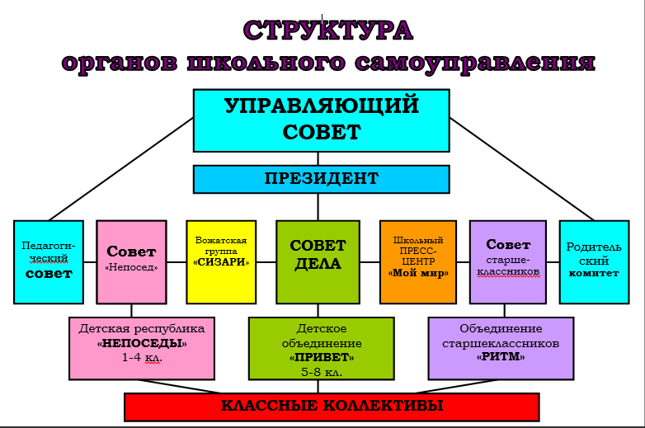

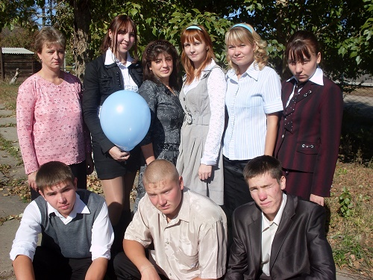 | 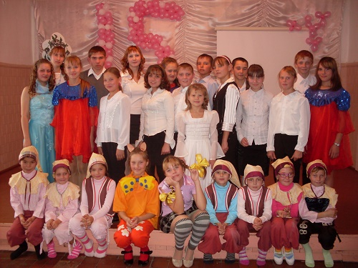 | 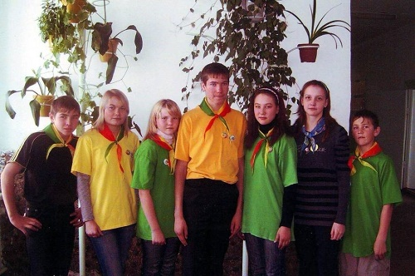
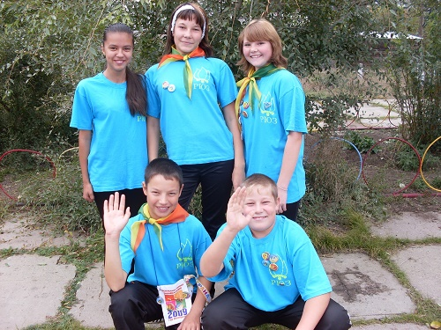

Немало в нашей школе активных, интересных ребят, которые являются настоящими лидерами в своих классных коллективах. Таким ребятам дается возможность побывать на профильных сменах лидеров детского движения «Лидер 21-го века», организованных Читинской областной общественной организацией «Республика Юных Забайкальцев», в лагерях «Парус», «Березка», «Звездный». Ребята приезжают на смену, чтобы стать настоящими лидерами, проявить свою инициативность, свое творческое мастерство, а главное – научиться вести за собой!
Состав детских общественных организаций школы
«Большой школьный совет"
Детская республика "НЕПОСЕДЫ"
Детское школьное объединение "ПРИВЕТ"
Объединение старшеклассников "РИТМ"
Школьный пресс-центр газеты "МОЙ МИР"
Школьный пресс-центр газеты "МОЙ МИР"

БОЛЬШОЙ ШКОЛЬНЫЙ СОВЕТ

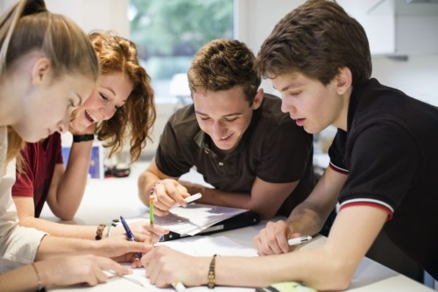
Заседание № 1
2017 – 2018 учебный год стартовал, а это значит, что впереди нас ждет знакомство с новыми предметами, интересные познавательные и развлекательные мероприятия. Уже состоялось первое заседание Совета Дела и Совета старшеклассников, на котором принято решение о создании единого органа самоуправления, которое возьмет на себя функции двух ранее работавших Советов – это Большой Школьный Совет (БШС). В его состав вошли активисты классных коллективов, ребята неравнодушные, умеющие организовать что-то интересное, новое. Председателем Большого Школьного Совета в этом году будет Президент школы Воронкова Анастасия.Подробнее...

ДЕТСКАЯ РЕСПУБЛИКА "НЕПОСЕДЫ"

ДЕТСКАЯ РЕСПУБЛИКА «НЕПОСЕДЫ»
В марте 1995 года в Маргуцекской школе образовалась детская республика «Непоседы», которая объединила ребят 1 – 4 классов.
Каждый классный коллектив – это жители разных городков: Сказочного, Радужного, Цветочного и Солнечного.
В этом году наша детская республика отметила свое 15 - летие и состоялся юбилейный прием первоклассников в «Непоседы».
Все ребята детской республики живут интересной жизнью и помогают им в этом не только педагоги, но и вожатская группа «Сизари».

ДЕТСКОЕ ШКОЛЬНОЕ ОБЪЕДИНЕНИЕ "ПРИВЕТ"

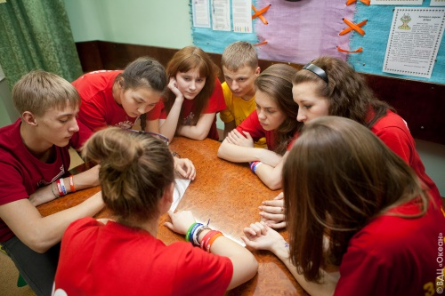
ДЕТСКОЕ ШКОЛЬНОЕ ОБЪЕДИНЕНИЕ «ПРИВЕТ»
В октябре 2006 года в нашей школе начало действовать Детское Школьное Объединение «ПРИВЕТ», собравшее в свои ряды ребят 5 – 8 классов. Руководит его работой Совет Дела. Главные принципы жизни объединения отражены в девизе, предложенном самими ребятами:
Первые всегда и во всем!
Рисуем, танцуем, поем!
И в жизни нашей
Всегда победа есть,
Есть мечта!
Ты есть и есть я

ОБЪЕДИНЕНИЕ СТАРШЕКЛАССНИКОВ "РИТМ"

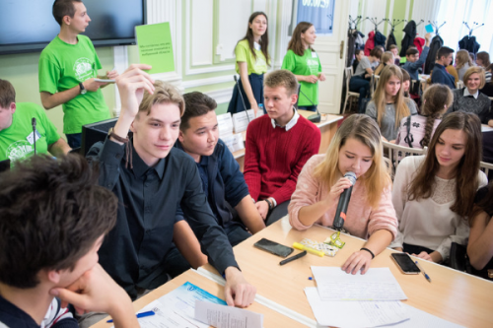
ОБЪЕДИНЕНИЕ СТАРШЕКЛАССНИКОВ «РИТМ»
Маргуцекское объединение старшеклассников «РИТМ» «Романтики, Искатели, Творители, Мечтатели» объединяет классные коллективы 9 – 11 классов. Ребята являются активными начинателями и участниками всех школьных дел. Много интересных, познавательных, развлекательных мероприятий готовит Совет старшеклассников вместе со своими педагогами.
Наша школа на селе хоть числом всех менее,
Не числом, умением побеждаем мы!
В подготовке школьных дел чужды нам сомнения:
Ведь талантом, творчеством мы озарены!

ШКОЛЬНЫЙ ПРЕСС-ЦЕНТР ГАЗЕТЫ "МОЙ МИР"
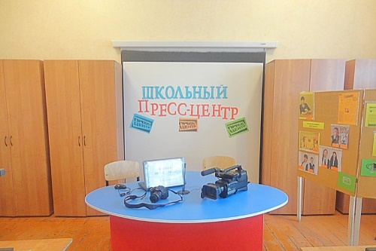

ШКОЛЬНАЯ ИНФОРМАЦИОННАЯ ГАЗЕТА «МОЙ МИР»
С 2007 года в нашей школе начала издаваться школьная информационная газета «Мой мир» под руководством педагога дополнительного образования Ю. Ю. Менавщикова и организатора детского движения В.А.Судаковой. Юные корреспонденты освещают нашу школьную жизнь, поднимают школьные проблемы. Девиз школьного пресс – центра ребята тоже сочинили сами:
«Мой мир» - газета очень важная,
И люди тоже есть в ней разные:
Такие, что умеют сочинять,
Придумывать, творить и рисовать.
Мы нашу школу озаряем,
О школьной жизни мы все знаем!

ВОЖАТСКАЯ ГРУППА "СИЗАРИ"
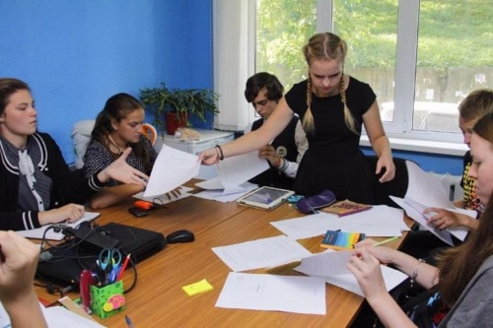

ВОЖАТСКАЯ ГРУППА «СИЗАРИ»
Созданная в 2006 году вожатская группа «Сизари», проводит много мероприятий для ребят республики «Непоседы». Вожатые не просто развлекают и забавляют малышей, они помогают ребятам расти самостоятельными, активными, дружными.
Нелегкое дело учить малышей –
Веселых, задорных и шумных детей!
Сколько у солнышка ярких лучей,
Столько им надо забав и затей.
Чтоб в республике весело жили ребята,
На помощь придет к ним друг старший – вожатый!

